**Аппликация «День Победы»**

**Цель:** Изготовление поздравительной открытки в честь праздника победы в Великой Отечественной Войне

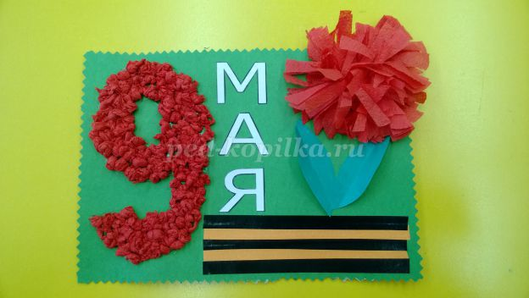

**Оборудование и материалы:**

• цветной картон;  
• цветная бумага;  
• цветная двусторонняя бумага;  
• большие ножницы;  
• фигурные ножницы;  
• клей карандаш и клей ПВА(при работе с клеем учитывать меры предосторожности!);  
• линейка (1 шт.);  
• простой карандаш;  
• цветные салфетки;  
• трафареты в виде цифры 9

**Здесь представлено 2 способа изготовления открытки. Выберите тот, который больше понравится.**

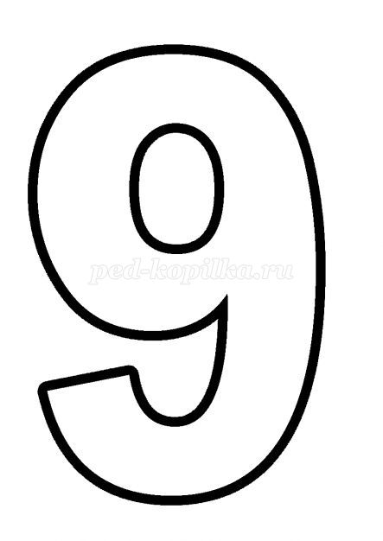

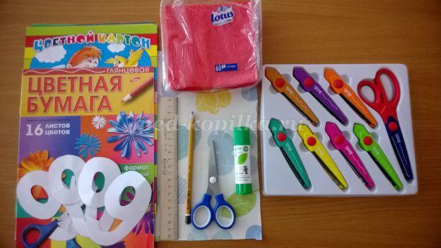

**Ход работы:**

1.Для изготовления открытки необходим цветной картон, линейка и простой карандаш.

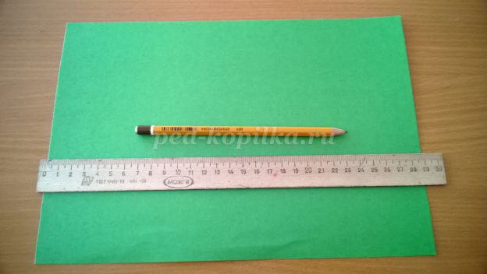

2. Переворачиваем белый картон на изнаночную сторону: делим его пополам пунктирной линией.

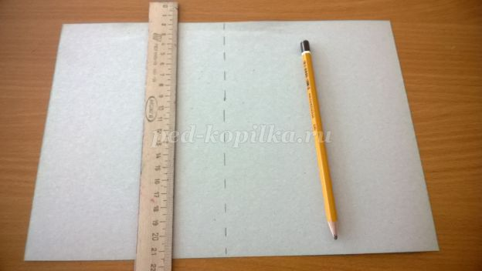

3. При помощи фигурных ножниц делим картон А4 на 2 равные части и обрезаем их по периметру.

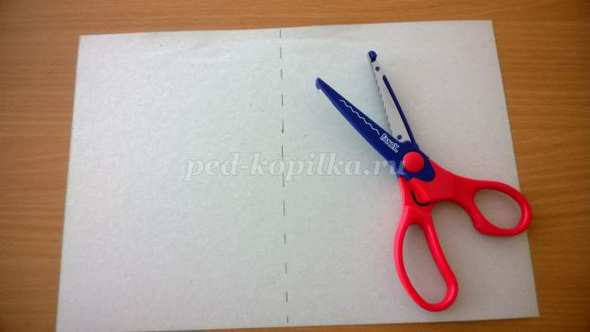

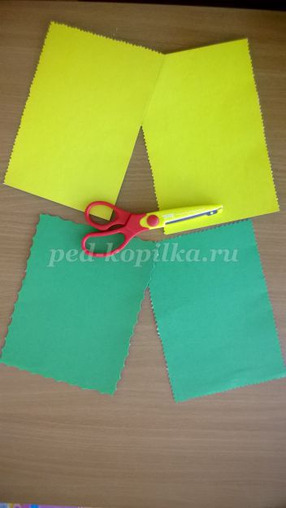

4. Заготовленный трафарет в виде цифры 9 наносим на лицевую сторону картона.

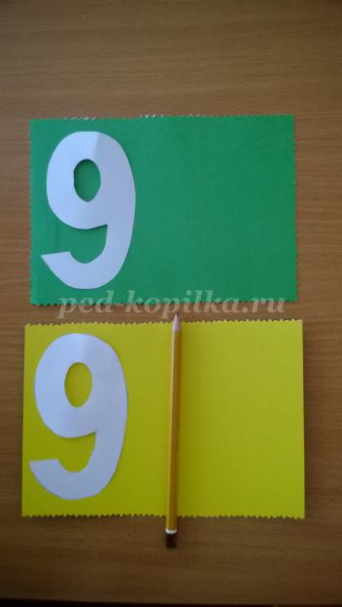 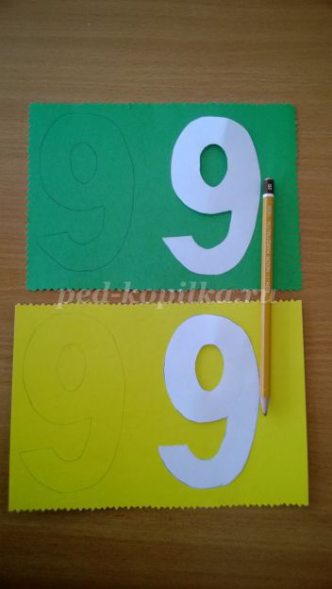

5. Приступаем к изготовлению цветов(гвоздики) способ №1  
6. Берем цветную салфетку, цвет выбираем по желанию, но лучше использовать красную и большие ножницы.

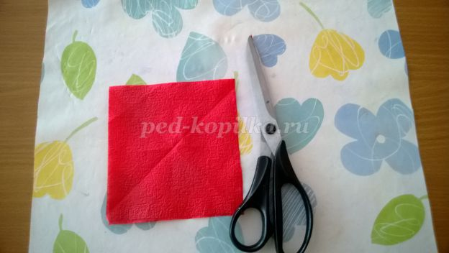

7.Складываем нашу салфетку по диагонали, образуя треугольник, затем еще раз складываем, получая треугольник меньшего размера.

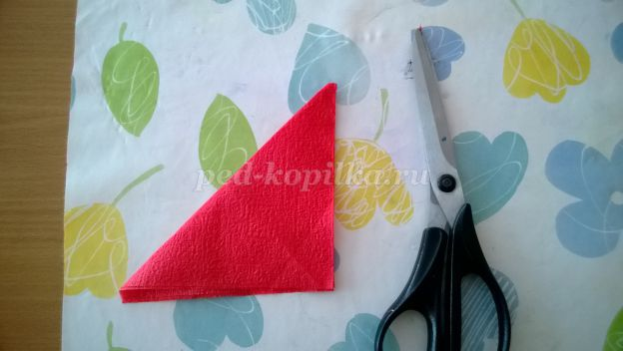

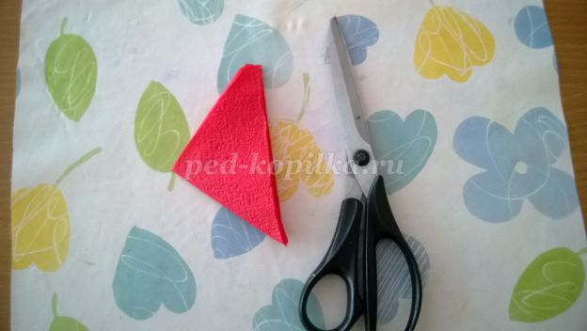

8. При помощи ножниц обрезаю 2 верхних угла.

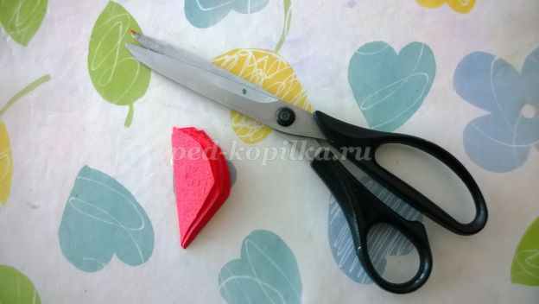 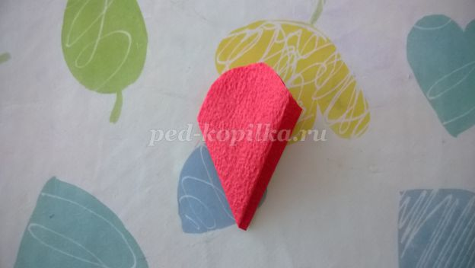

9. Полученную заготовку цветка берем за угол, и при помощи ножниц на срезанной стороне салфетки делаем надрезы, но не до конца, оставляя 1-2 см

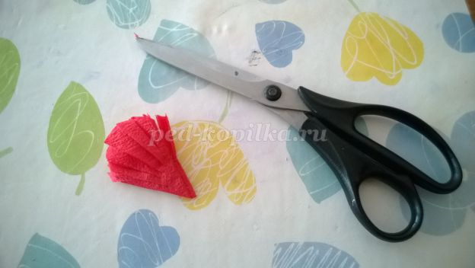

10. Теперь необходимо « распушить» наш цветок.

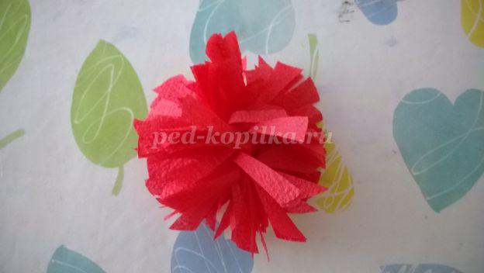

11.Изготовление цветка (гвоздики) способ №2  
12. Берем цветные салфетки, при помощи ножниц вырезаем круги, соединяем степлером между собой посередине.

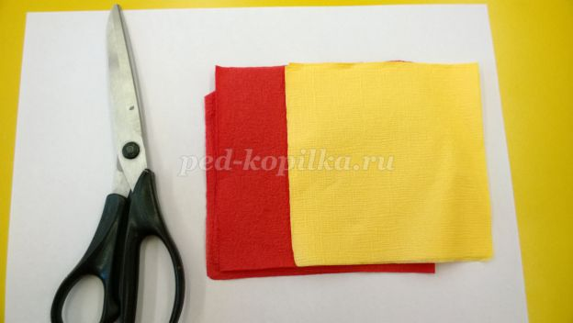 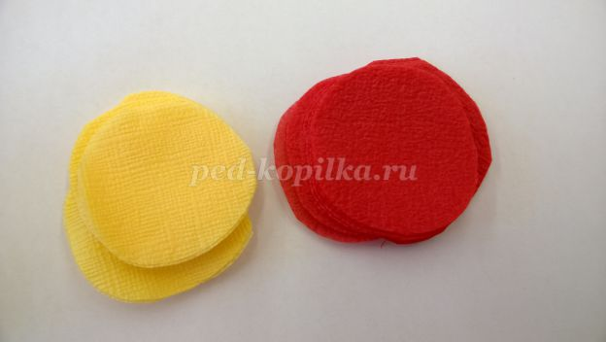

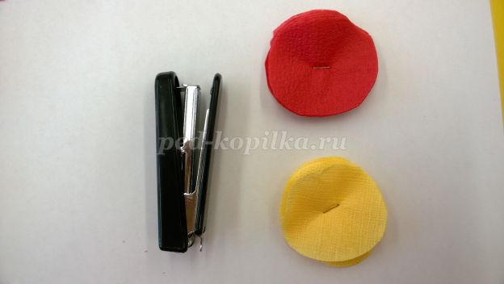

13. Делаем надрезы глубиной примерно 15-20 мм через равные промежутки. Первый слой салфетки поднимаем, по краям к середине, немного сжимая пальцами к центру. Так же поступаем со всеми слоями салфетки.

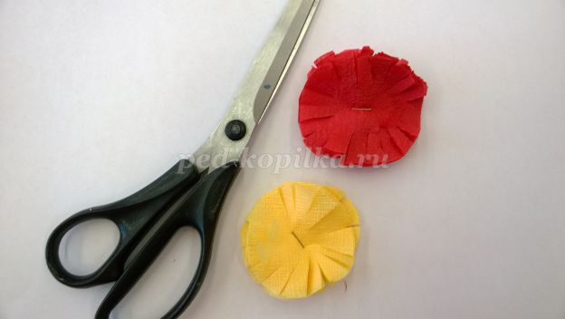 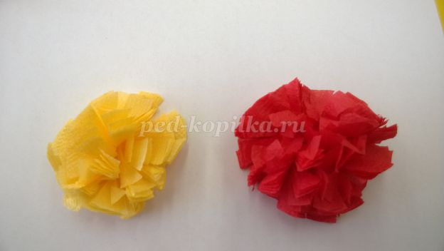

14. Изготавливаем георгиевскую ленточку. Способ 1  
15. Из цветной бумаги оранжевого цвета вырезаем прямоугольник, а из бумаги черного цвета вырезаем полоски толщиной 0,5- 0,7 мм, которые затем приклеим к оранжевому прямоугольнику.

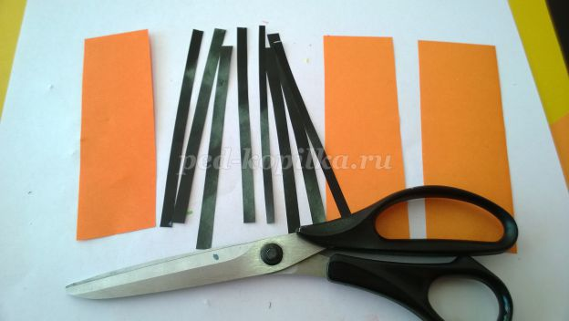

16. Способ №2  
17. На цветной бумаге черного и оранжевого цвета при помощи линейки и простого карандаша на изнаночной стороне наносим разметку будущих частей георгиевской ленточки одинаковой толщины 0,5-0,7 мм и вырезаем полоски, в дальнейшем мы будем их чередовать, чтоб получилась георгиевская ленточка.

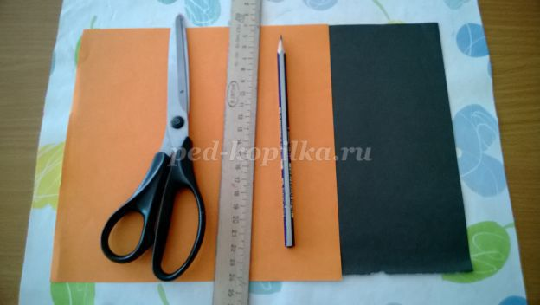 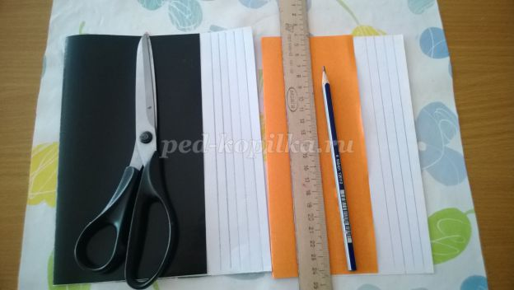

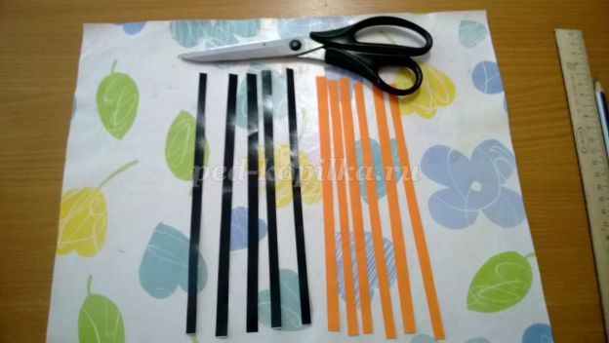

18. Переходим к декорированию цифры 9. Способ 1 (торцевание).  
19. Для этого, нам понадобятся салфетки красного цвета, простой карандаш, клей ПВА и кисточка для клея. Салфетку нужно порвать на мелкие кусочки, нанесите клей тонкой полоской по контуру на небольшой участок узора (цифры 9), на конец карандаша прикладываем кусочек салфетки и скручиваем, прокатывая карандаш между пальцами. На кончик нашей торцовки наносим каплю клея, аккуратно снимая с карандаша.

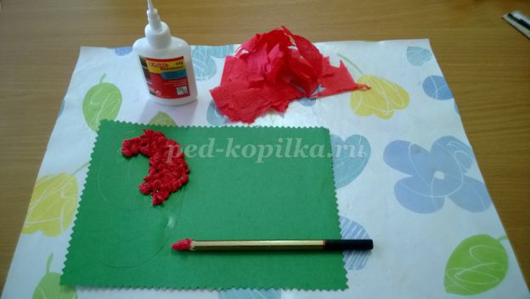

20. Каждую следующую торцовочку приклеивайте рядом с предыдущей. Старайтесь ставить торцовочки плотно друг к другу, чтобы не оставалось промежутков.

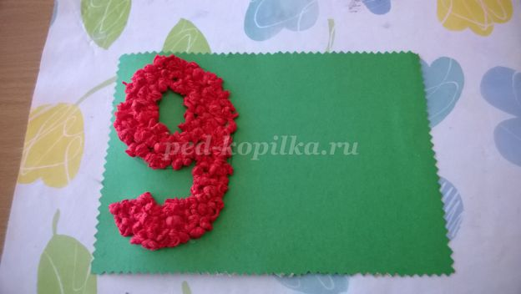

21. Способ 2 (обрывание).  
22. Для этого, нам нужна цветная бумага, клей, кисть.  
23. Лист бумаги нудно порвать на мелкие кусочки разных форм, диаметров. Наносим клей тонким слоем на небольшой участок узора. И начинаем аккуратно заполнять обрывочными кусочками бумаги наш узор, не выезжая за контур.

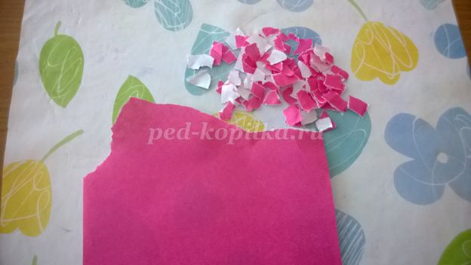 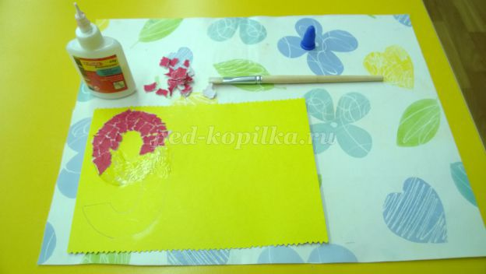

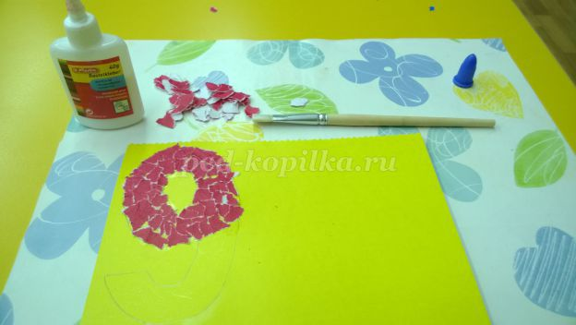 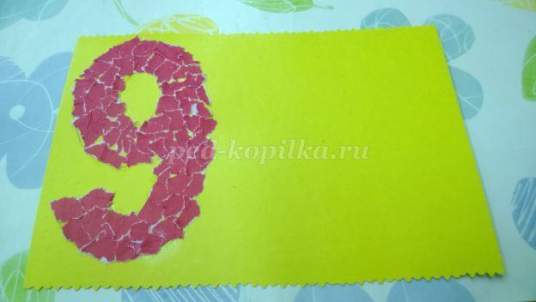

24.Переходим к изготовлению листиков. Для этого нам понадобиться зелёная цветная бумага. Отрезаем полоску шириной 3-4 см, полученный прямоугольник складываем пополам. И при помощи ножниц обрезаем края (углы) с двух сторон, образуя овал.

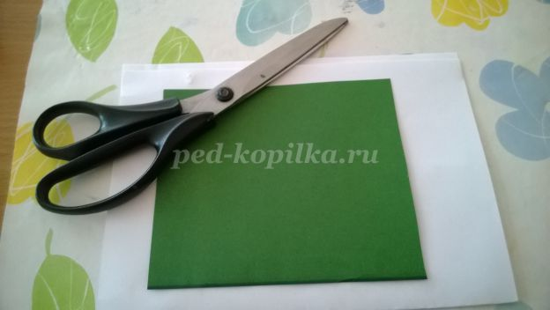 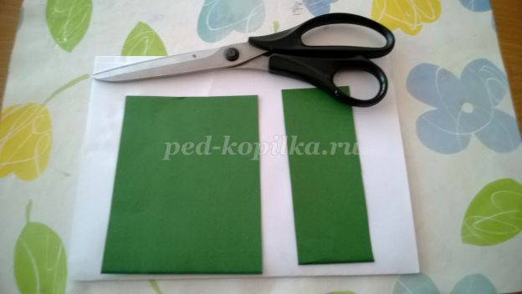

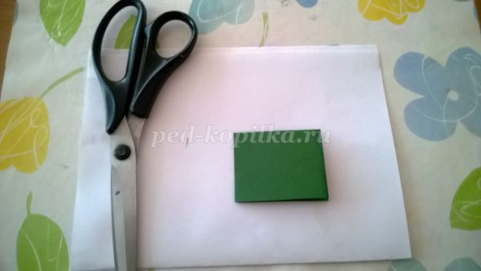 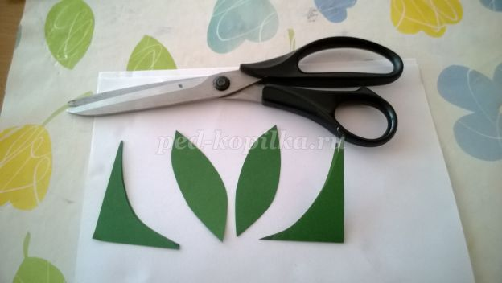

25. Полученные листочки сворачиваем вдоль пополам.

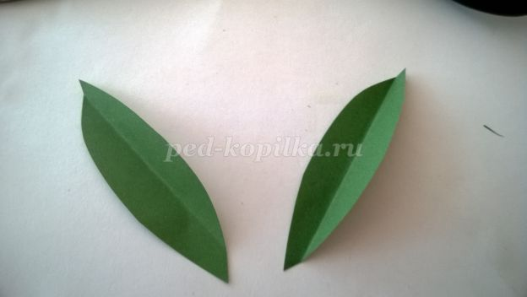

26. Теперь приступаем к декорированию (украшению) нашей открытки, располагаем наши заготовки на будущей открытке используя свое воображение и фантазию.

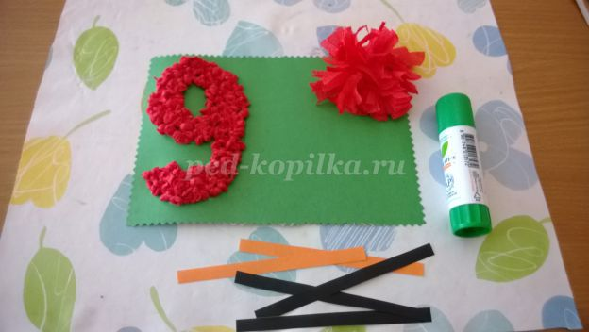 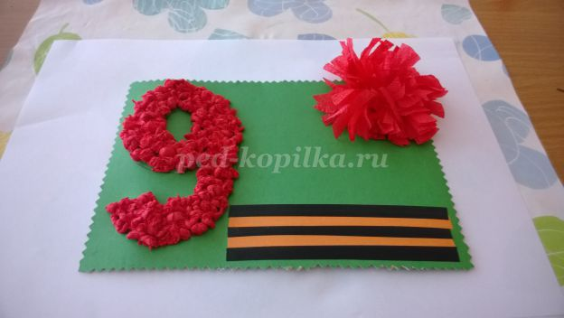

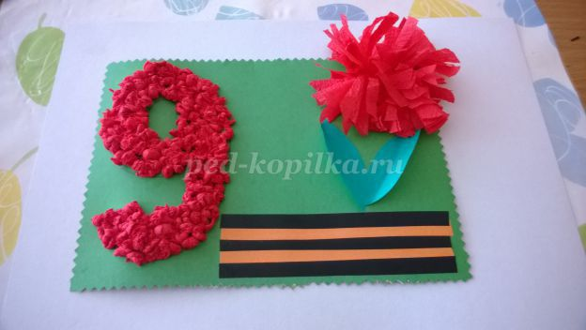 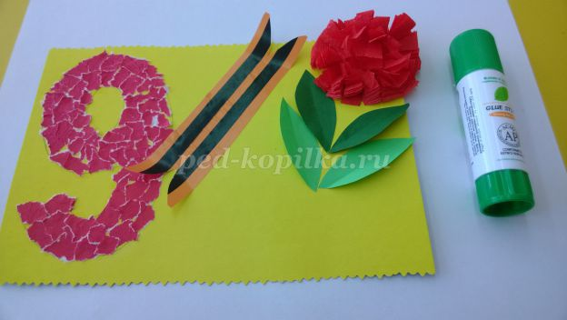

27. С помощью заготовленных трафаретов надписи - МАЯ подписываем нашу открытку, приклеивая буквы к открытке, либо обводя по контуру.

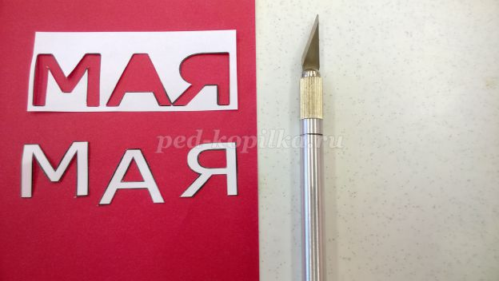 

28. Наша открытка ко Дню Победы готова.